|  |
| --- |
| https://lh6.googleusercontent.com/QcftzNtI05T0Y6fjdSh1Rr2rt8oqZ1IvnLvbn1jLJ7CCyteVir3k-xBLv4SL1wAgWJsRhmmJSR0UW-RP63_GQenE4vVWv05BRoZTsmIcBccVTnfxwmsnNMvjg599x9SqZd8E3dkd |
| МИНОБРНАУКИ РОССИИ |
| Федеральное государственное бюджетное образовательное учреждение высшего образования«МИРЭА - Российский технологический университет»РТУ МИРЭА |

Институт информационных технологий (ИТ)

Кафедра инструментального и прикладного программного обеспечения (ИиППО)

|  |  |
| --- | --- |
| **ОТЧЕТ ПО ПРАКТИЧЕСКИМ РАБОТАМ** | |
| **по дисциплине** | |
| «Моделирование сред и разработка приложений виртуальной и дополненной реальности» | |
|  | |
| Выполнил студент группы ИМБО-02-22 | Ким К.С. |
|  |  |
| Принял старший преподаватель | Благирев М.М. |

Практические работы выполнены «__» _____ 2025 г.

(подпись студента)

«Зачтено» «__» _____ 2025 г.

(подпись студента)

Москва 2025



**Проект**

**Цель работы**

Создание 2D игры на Unity.

Находим нужные ассеты для игры на Рисунке 1.

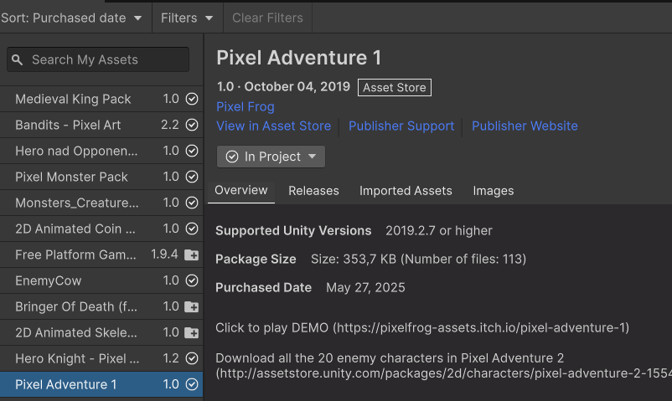

**Рисунок 1 – Ассеты**

Создали 1 уровень показано на Рисунке 2. В этом уровне надо собрать 10 монет.

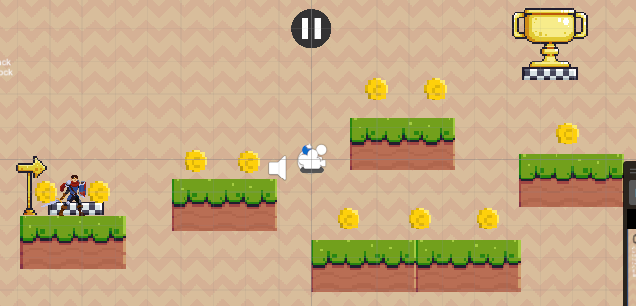

**Рисунок 2 – 1 уровень**

Создали 2 уровень показано на Рисунке 3. В этом уровне надо убить 5 NPC врагов.

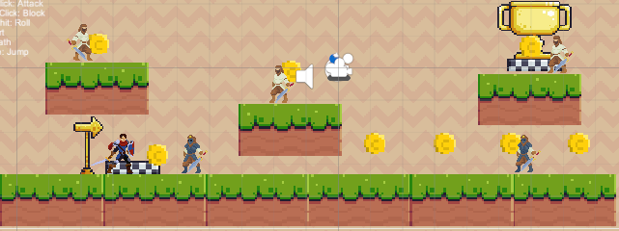

**Рисунок 3 – 2 уровень**

Создали 3 уровень показано на Рисунке 4. В этос уровне надо убить двух боссов.

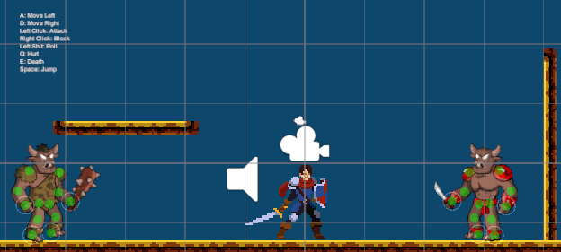

**Рисунок 4 – 3 уровень**

Создание меню на Рисунке 5.



**Рисунок 5 – Меню**

Создание анимации героя на Рисунке 6.

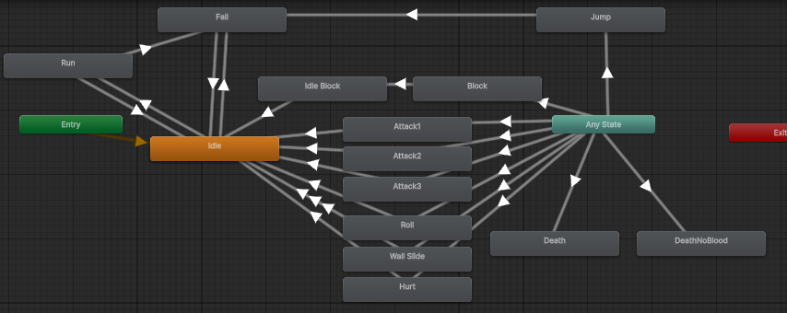

**Рисунок 6 – Анимации героя**

Создание PlayerController, взятие монеты и убийство врагов на Рисунках 7-10.

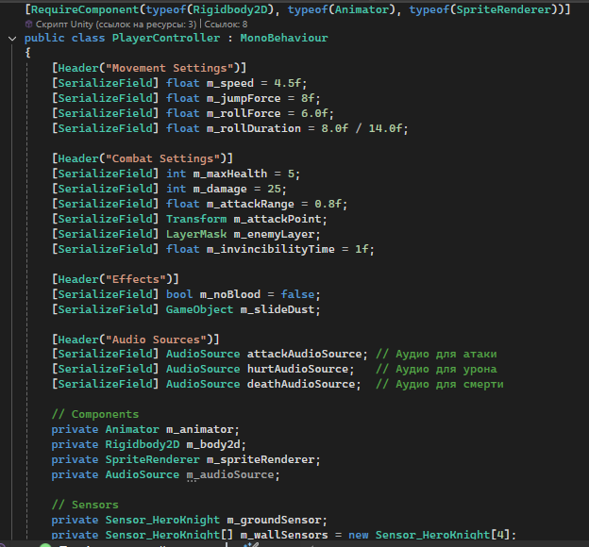

**Рисунок 7 – PlayerController.cs часть 1**

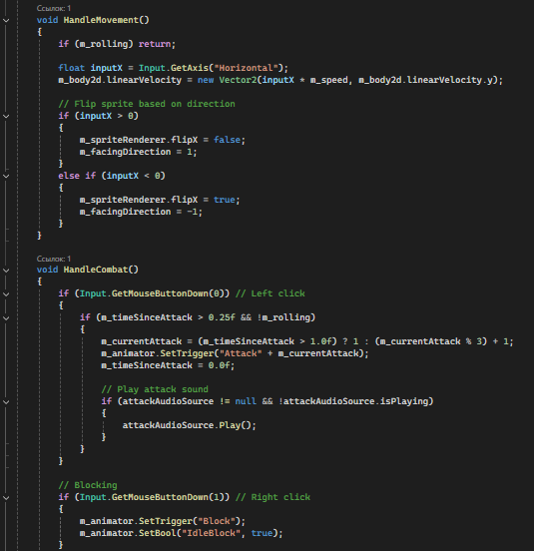

**Рисунок 8 – PlayerController.cs часть 2**

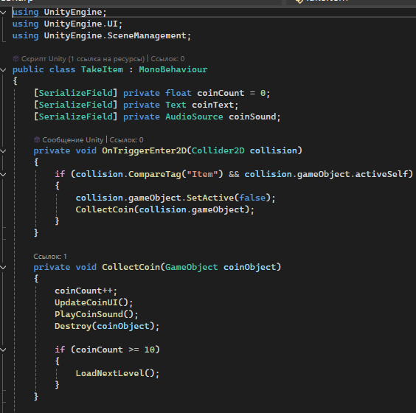

**Рисунок 9 – TakeItem.cs**

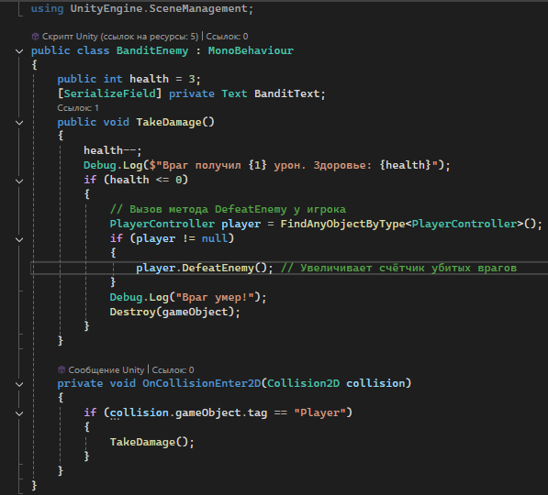

**Рисунок 10 – BanditEnemy.cs**

**Вывод**

Выполнен проект.